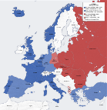Fundamentale forskelle på ”Øst” og ”Vest” under den kolde krig 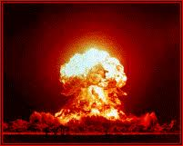

De fasttømrede blokke i 1949 🡪 1989

Fredskonferencerne efter 2.vk (bl.a. Jalta og Potsdam), hård retorik fra bl.a. Truman (doktrin) og Churchill (Jerntæppetale), Marshallhjælp, Sovjetunionens indflydelse på Østeuropa, Berlinblokaden (1948-49), Pragkuppet (1948) og meget mere medvirkede til blokdannelse og voldsomme spændinger ml. ”øst og vest” (USA og USSR).

|  |  |  |
| --- | --- | --- |
|  | USA | USSR |
| Ideologi |  |  |
| Styreform |  |  |
| Økonomi |  |  |
| Økonomisk samarbejde | OEECV 1948 (Organization for European Economic Cooperation) | Comecon 1949 |
| Militært samarbejde |  |  |

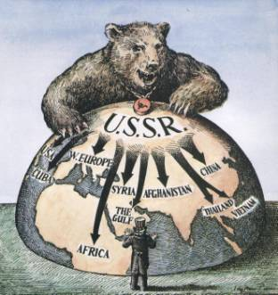 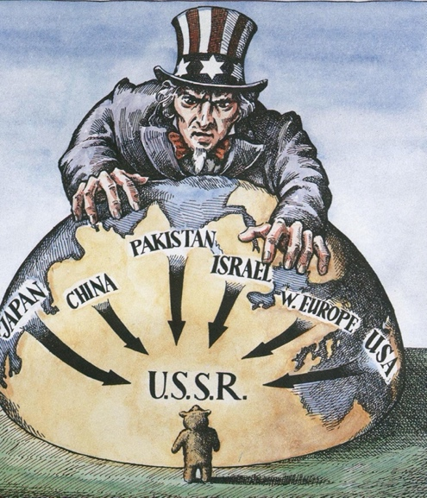

Trumandoktrinen var starten på den såkaldte inddæmningspolitik



Eksempler på metode:

1: Metode: Aktør- og strukturforklaringer på den kolde krigs opståen:

**Aktører - fx**:

Churchill, Truman, Stalin m.fl.

**Strukturer - fx:**

Ideologier (Lib. vs. Socialisme/kommunisme)

(Menneskesyn (socialisme: Mennesket er et socialt væsen, har det bedste i fællesskaber. Liberalisme: Mennesket er rationelt og egoistisk. Konservatisme: Mennesket er svagt og ufornuftigt alene, familien er vigtig)

Økonomi (krigen havde haft forskellig indflydelse på de to lande + forskellige økonomiske tankegange)

2: Metode: *Skal den internationale magtpolitiske udvikling efter 2vk ses som et brud eller repræsenterer den i højere grad kontinuitet ift. perioden før 2vk?*

Eksempler på brud: Eksempler på kontinuitet: